2026-2027学年第一学期
《高级语言程序设计(C++语言)》
实验报告
实验名称：C++简单程序设计
实验日期：2025.10.23 | 实验地点：人工智能学院
学 号：2025302013159 | 姓 名：李白涛
学 院：人工智能学院 | 专 业：人工智能
指导老师：丁建利

一、实验目的
1. 掌握 C++ 基本数据类型、输入输出、运算符和表达式的基本用法。
2. 掌握顺序、选择和循环三种结构化程序设计控制结构。
3. 学会在 Visual Studio 中建立控制台项目、编译运行程序，并使用断点、单步执行和变量观察辅助调试。
二、实验环境
操作系统：Windows；开发工具：Visual Studio Community（或兼容的 C++17 编译环境）；编程语言：C++。
三、实验过程及结果
说明：每个题目建立为独立的控制台程序，避免在同一项目中出现多个 main 函数。下列运行结果附有程序的实际运行截图。
题目1：企业利润奖金计算
解题思路：输入企业当月利润，按题目给出的分段提成规则计算应发奖金总数。
源文件：01_bonus.cpp
#include <iomanip>
#include <iostream>
using namespace std;
int main() {
double profit;
cout << "Enter profit (yuan): ";
if (!(cin >> profit) || profit < 0) { cout << "Invalid profit." << endl; return 1; }
double bonus = 0.0;
if (profit > 1000000) { bonus += (profit - 1000000) * 0.01; profit = 1000000; }
if (profit > 600000) { bonus += (profit - 600000) * 0.015; profit = 600000; }
if (profit > 400000) { bonus += (profit - 400000) * 0.03; profit = 400000; }
if (profit > 200000) { bonus += (profit - 200000) * 0.05; profit = 200000; }
if (profit > 100000) { bonus += (profit - 100000) * 0.075; profit = 100000; }
bonus += profit * 0.10;
cout << fixed << setprecision(2) << "Bonus: " << bonus << " yuan" << endl;
return 0;
}
运行结果：
测试输入：120000
测试输出：Bonus: 11500.00 yuan
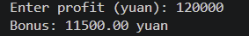
图1 奖金计算运行结果
题目2：电影评分分类
解题思路：输入 0 至 10 的整数评分，按 9-10、7-8、5-6、0-4 四个区间输出评价。
源文件：02_movie_rating.cpp
#include <iostream>
using namespace std;
int main() {
int score;
cout << "Enter movie score (0-10): ";
if (!(cin >> score) || score < 0 || score > 10) { cout << "Invalid score." << endl; return 1; }
if (score >= 9) cout << "You think the movie is classic." << endl;
else if (score >= 7) cout << "You think the movie is very good." << endl;
else if (score >= 5) cout << "You think the movie is average." << endl;
else cout << "You think the movie is bad." << endl;
return 0;
}
运行结果：
测试输入：7
测试输出：You think the movie is very good.
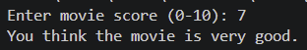
图2 电影评分运行结果
题目3：回文数判断
解题思路：输入一个非负整数，通过反转各位数字后与原数比较，判断它是否为回文数。
源文件：03_palindrome.cpp
#include <iostream>
using namespace std;
int main() {
long long number, original, reversed = 0;
cout << "Enter a non-negative integer: ";
if (!(cin >> number) || number < 0) { cout << "Invalid input." << endl; return 1; }
original = number;
do { reversed = reversed * 10 + number % 10; number /= 10; } while (number != 0);
cout << original << (original == reversed ? " is" : " is not") << " a palindrome." << endl;
return 0;
}
运行结果：
测试输入：12321
测试输出：12321 is a palindrome.
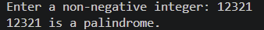
图3 回文数判断运行结果
题目4：水仙花数
解题思路：遍历所有三位数，判断各位数字立方和是否等于原数，输出全部水仙花数。
源文件：04_narcissistic.cpp
#include <iostream>
using namespace std;
int main() {
cout << "Three-digit narcissistic numbers: ";
for (int number = 100; number <= 999; ++number) {
int hundreds = number / 100, tens = number / 10 % 10, ones = number % 10;
if (hundreds * hundreds * hundreds + tens * tens * tens + ones * ones * ones == number) cout << number << ' ';
}
cout << endl;
return 0;
}
运行结果：
测试输出：Three-digit narcissistic numbers: 153 370 371 407
图4 水仙花数运行结果
题目5：数列求和
解题思路：输入正整数 n 和一位整数 a，构造 a、aa、aaa……共 n 项并求和。
源文件：05_series_sum.cpp
#include <iostream>
using namespace std;
int main() {
int n, a;
cout << "Enter n and a (a is one digit): ";
if (!(cin >> n >> a) || n <= 0 || a < 0 || a > 9) { cout << "Invalid input." << endl; return 1; }
long long term = 0, sum = 0;
for (int i = 1; i <= n; ++i) { term = term * 10 + a; sum += term; }
cout << "Sum: " << sum << endl;
return 0;
}
运行结果：
测试输入：3 2
测试输出：Sum: 246
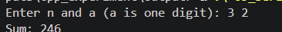
图5 数列求和运行结果
题目6：九九乘法表
解题思路：使用双重循环输出下三角形式的九九乘法表。
源文件：06_multiplication_table.cpp
#include <iomanip>
#include <iostream>
using namespace std;
int main() {
for (int row = 1; row <= 9; ++row) {
for (int col = 1; col <= row; ++col) cout << col << '*' << row << '=' << setw(2) << col * row << " ";
cout << endl;
}
return 0;
}
运行结果：
测试输出（末行）：1*9= 9 2*9=18 3*9=27 4*9=36 5*9=45 6*9=54 7*9=63 8*9=72 9*9=81
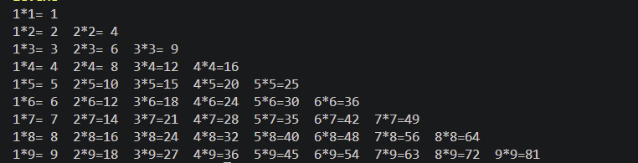
图6 九九乘法表运行结果
题目7：兔子繁殖问题
解题思路：从第 1 个月的一对兔子开始，按斐波那契数列计算第 20 个月的兔子对数和兔子只数。
源文件：07_rabbits.cpp
#include <iostream>
using namespace std;
int main() {
const int months = 20;
long long previous = 1, current = 1;
cout << "Month 1: 1 pair, 2 rabbits" << endl;
for (int month = 2; month <= months; ++month) {
if (month > 2) { long long next = previous + current; previous = current; current = next; }
cout << "Month " << month << ": " << current << " pairs, " << current * 2 << " rabbits" << endl;
}
return 0;
}
运行结果：
测试输出（第20个月）：Month 20: 6765 pairs, 13530 rabbits
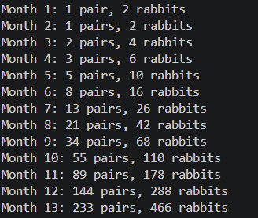
图7 兔子问题第1至13个月
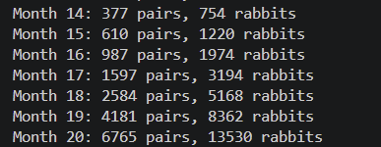
图8 兔子问题第14至20个月
题目8：猴子吃桃问题
解题思路：从第 10 天剩余 1 个桃子开始反向推算，每天前一天的数量为“次日数量加 1 后乘 2”。
源文件：08_monkey_peaches.cpp
#include <iostream>
using namespace std;
int main() {
int peaches = 1;
for (int day = 9; day >= 1; --day) peaches = (peaches + 1) * 2;
cout << "Peaches picked on day 1: " << peaches << endl;
return 0;
}
运行结果：
测试输出：Peaches picked on day 1: 1534
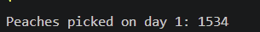
图9 猴子吃桃运行结果
四、实验总结
本次实验通过八个独立的小程序练习了输入输出、条件分支和循环结构。奖金计算题中，采用“从最高区间向下扣减”的方法可避免分段重复计算；回文数、数列求和和猴子吃桃题分别体现了数字分解、累积计算和逆向迭代的思想；兔子问题用斐波那契数列描述繁殖规律。编写多个练习时应为每个程序建立独立项目，或在解决方案中设置不同启动项目，以避免多个 main 函数导致链接错误。调试时可在关键分支或循环处设置断点，结合局部变量窗口检查中间值是否符合预期。

